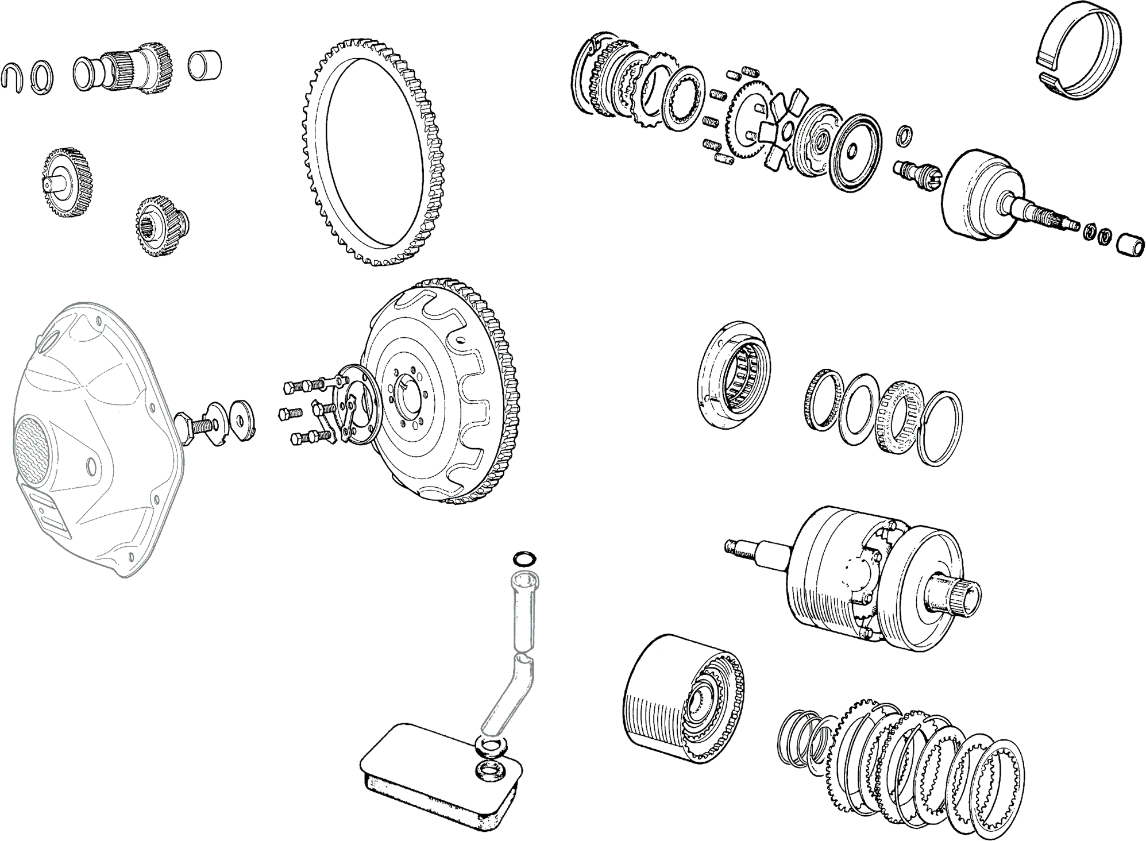
 | PARTS NUMBER | DESCRIPTION | PRICE | REMARK
1 | DAM9374 | ｱｳﾄﾌﾟｯﾄｷﾞﾔｰ | * 30,000 | 1300cc
2 | DAM8889 | ﾌﾞｯｼｭ | * 8,100 | 1300cc
3 | 22G109 | ﾌﾞｯｼｭ | * 4,500 | 1300cc
4 | 22A319 | ｽﾗｽﾄﾜｯｼｬｰ | * 4,500 | 全車
5 | 88G549 | ﾊﾞｯｷﾝｸﾞﾘﾝｸﾞ | * 6,600 | 全車
6 | DAM5165Z | ｱｲﾄﾞﾗｰｷﾞﾔｰ / After | * 22,000 | 全車
7 | DAM5164 | ｲﾝﾌﾟｯﾄｷﾞﾔｰ | * 26,900 | 全車
8 | TQB10007N | ﾄﾙｸｺﾝﾊﾞｰﾀｰ | NLA | -96Y
 | TQB100140NC | 〃 | * 25,000 | 97Y-
9 | DAM7518 | ﾘﾝｸﾞｷﾞﾔｰ | NLA | 全車
10 | 22A1159 | ﾛｯｸｷｰ | NLA | 全車
11 | 22A1155 | ﾛｯｸﾜｯｼｬｰ | * 1,800 | 全車
12 | 22A747 | ﾌﾗｲﾎｲｰﾙｽｸﾘｭｰ | * 3,100 | 全車

 | PARTS NUMBER | DESCRIPTION | PRICE | REMARK
13 | TMB10009E | ﾌｫﾜｰﾄﾞｸﾗｯﾁASSY (ﾘﾋﾞﾙﾄ) | NLA | 1300cc
14 | TMG10001 | ﾌｫﾜｰﾄﾞｸﾗｯﾁﾘﾍﾟｱｷｯﾄ | NLA | 1300cc
 |  | → ★を使用して下さい
15 | BAU2101 | ﾌｫﾜｰﾄﾞｸﾗｯﾁﾘﾝｸﾞ | * 2,400 | 全車
16 | TMC10006R | ﾌﾛﾝﾄﾌﾞﾚｰｷﾊﾞﾝﾄﾞ | * 24,000 | 全車 / ｺｱ返却
 | TMC10005R | ﾘﾊﾞｰｽﾌﾞﾚｰｷﾊﾞﾝﾄﾞ | * 24,000 | 全車 / ｺｱ返却
17 | 22G755 | ﾌﾘｰﾎｲｰﾙ＆ﾊｳｼﾞﾝｸﾞ | * 63,100 | 全車
18 | BHM5078 | ﾍﾞﾍﾞﾙｷﾞｱﾄﾚｲﾝ | NLA | 全車
19 | TMB10008 | ﾄｯﾌﾟ&ﾘﾊﾞｰｽｸﾗｯﾁASSY | * 30,000 | 1300cc
20 | TMG10002 | ﾄｯﾌﾟ&ﾘﾊﾞｰｽｸﾗｯﾁﾘﾍﾟｱｷｯﾄ | NLA | 1300cc
 |  | → ★を使用して下さい
21 | 22A1570 | ｵｲﾙｽﾄﾚｰﾅｰ | * 1,200 | 全車
22 | 22A1565 | ｸﾞﾛﾒｯﾄ | * 1,600 | 全車
23 | LUE10003 | Oﾘﾝｸﾞ | * 1,300 | 全車

表記の価格は平成30年12月12日現在の希望小売価格です。商品の仕様及び価格は予告なく変更される場合があります。

- 17 -

